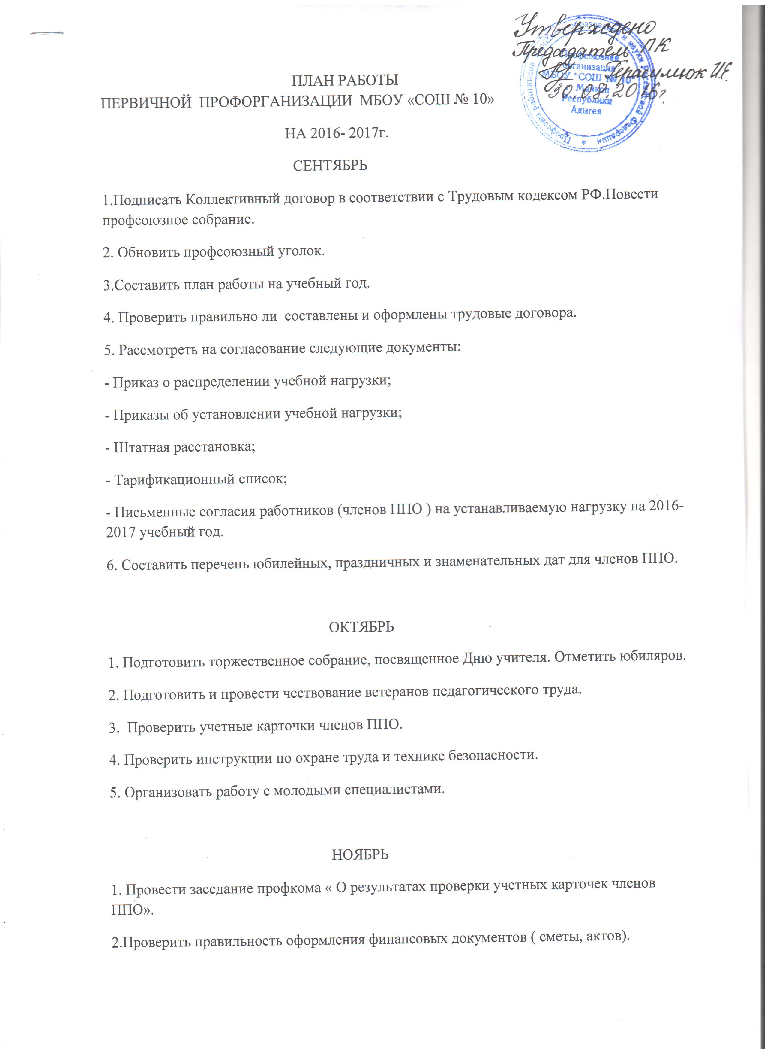
ПЛАН РАБОТЫ ПЕРВИЧНОЙ ПРОФОРГАНИЗАЦИИ МБОУ «СОШ № 10»
НА 2016- 2017г.
СЕНТЯБРЬ
1.Подписать Коллективный договор в соответствии с Трудовым кодексом РФ.Повести профсоюзное собрание.
2. Обновить профсоюзный уголок.
3.Составить план работы на учебный год.
4. Проверить правильно ли составлены и оформлены трудовые договора.
5. Рассмотреть на согласование следующие документы:
- Приказ о распределении учебной нагрузки;
- Приказы об установлении учебной нагрузки;
- Штатная расстановка;
- Тарификационный список;
- Письменные согласия работников (членов ППО ) на устанавливаемую нагрузку на 2016-2017 учебный год.
6. Составить перечень юбилейных, праздничных и знаменательных дат для членов ППО.

ОКТЯБРЬ
1. Подготовить торжественное собрание, посвященное Дню учителя. Отметить юбиляров.
2. Подготовить и провести чествование ветеранов педагогического труда.
3. Проверить учетные карточки членов ППО.
4. Проверить инструкции по охране труда и технике безопасности.
5. Организовать работу с молодыми специалистами.

НОЯБРЬ
1. Провести заседание профкома « О результатах проверки учетных карточек членов ППО».
2.Проверить правильность оформления финансовых документов ( сметы, актов).
3. Проанализировать результативность проводимой работы по мотивации профсоюзного членства.

ДЕКАБРЬ
1.Подготовка к юбилею школы.
2. Подготовка новогоднего праздника для работников образовательного учреждения.
3. Составить смету расходования профсоюзных средств на следующий год.

ЯНВАРЬ
1.Провести профсоюзное собрание « О работе профкома и администрации по соблюдению Трудового кодекса РФ».
2. Проверить выполнение принятых решений на профсоюзных собраниях и заседаниях профкома.
3. Заполнить социальный паспорт коллектива.
4. Провести проверку заполнение трудовых книжек.

ФЕВРАЛЬ
1. Провести заседание профкома «О подготовке праздника, посвящённого Дню защитников Отечества».
2.Согласовать график отпусков.
3. Начать подготовку к мероприятиям, посвященным Международному женскому Дню 8 Марта.

МАРТ
1. Провести заседание ПК « О рациональном использовании рабочего времени».
2. Поздравить ветеранов педагогического труда с 8 Марта.
3. Подготовить и провести праздник, посвященный Международному женскому Дню 8 Марта.

АПРЕЛЬ
1. Провести профсоюзное собрание « Об организации работы по охране труда и технической безопасности».
2. Принять участие в предварительной тарификации.
3. Проверить техническое состояние кабинетов, оборудования на соответствие нормам и правилам охраны труда.

МАЙ
1. Совместно с администрацией рассмотреть отчёт о выполнении Коллективного договора.
2. Уточнить график отпусков.
3.Принять участие в первомайских мероприятиях.
4. Согласование графика работы в лагере с дневным пребыванием при школе.

ИЮНЬ
1. Планирование профсоюзных собраний на следующий учебный год.
2. Проверить правильность оформления профсоюзных билетов, отметок об уплате профсоюзных взносов.
3. Привести в порядок делопроизводство в профсоюзной организации.

АВГУСТ
1.Подготовить выступление на августовский педсовет.
2. Провести заседание по составлению плана работы ППО.
3. Согласовать Дополнительное соглашение по оплате труда и материальном стимулировании работников к тарификации.

